 | Soutien linguistique aux migrants  Une boîte à outils du Conseil de l’Europe | 

42 - S'informer sur l'alphabétisation et le profil linguistique des migrants dans la langue cible (compétences écrites)

Objectif: fournir des conseils sur la manière de recueillir des informations sur le profil d'alphabétisation dans une langue que les apprenants connaissent (Partie 1) et sur leurs compétences écrites dans la langue cible (Partie 2)

Les objectifs plus spécifiques sont les suivants :
- Partie 1 : permettre de recueillir des indications sur le profil d'alphabétisation des apprenants dans n'importe quelle langue qu'ils connaissent.
- Partie 2 : proposer des tâches permettant d'évaluer les compétences de lecture et d'écriture dans la langue cible.

Première partie

Format
La première partie comporte deux tâches portant sur la capacité des apprenants à lire (tâche 1) et à écrire (tâche 2) dans une langue qu'ils connaissent.

Quelques lignes directrices
Lors de l'utilisation de la première partie de cet outil :
- donnez oralement les consignes de la tâche dans une langue que l'apprenant connaît et qui est différente de la langue cible. Toute langue orale partagée peut être utilisée, et un médiateur peut être nécessaire si nécessaire/disponible, par exemple pour les scripts et les mots qui ne vous sont pas familiers.
- préparez à l'avance un kit contenant le matériel nécessaire aux tâches, comme décrit ci-dessous.

Tâche 1 - Lire dans une langue que l'apprenant connaît
(Votre tour en italique) Vous pouvez-vous lire ceci ?
Montrez quelques mots simples et familiers dans la première ou la deuxième langue de l'apprenant.
Matériel à préparer à l'avance : une feuille avec deux mots écrits dans une langue et une écriture que l'apprenant connaît et qui est différente de la langue cible.

Tâche 2 - Écrire dans une langue que l'apprenant connaît : il s'agit ici de vérifier si l'apprenant peut tenir un stylo/crayon, écrire en ligne droite, maintenir la pression sur le stylo/crayon, combien de temps il lui faut pour écrire des mots, etc. Il n'est pas nécessaire de connaître la langue choisie.
Proposer à l'apprenant un stylo et une feuille blanche avec lignes. Vous pouvez écrire [dicter un mot] ?
Utilisez les informations recueillies lors de l'entretien : par exemple, si l'apprenant vit dans le pays d'accueil avec ses enfants, il peut écrire le nom des enfants ; s'il a exprimé un intérêt pour la cuisine, il peut écrire le nom de ses plats préférés ; si l'apprenant est mélomane, il peut écrire le nom de sa chanson préférée ou de son genre musical préféré, etc.
Matériel à préparer à l'avance : un stylo et une feuille blanche (papier ligné).

Résultats
Cette première partie peut déboucher sur deux résultats possibles :
- l'apprenant ne démontre aucune capacité à lire et/ou écrire dans aucune langue. Dans ce cas, l'utilisation de cet outil s'arrête là : l'apprenant n'est alphabétisé dans aucune langue.
- l'apprenant démontre une certaine capacité à lire et/ou écrire dans au moins une langue. Dans ce cas, vous pouvez passer à la deuxième partie.

Deuxième partie

Format
La deuxième partie comporte 4 éléments dont la difficulté augmente progressivement en fonction, par exemple, du vocabulaire, de la longueur, du type de tâche et de la présentation. La durée maximale est d'environ 1 heure. En fonction de la manière dont l'apprenant aborde chaque composante, il ya deux options:
- arrêter, si l'apprenant n'est pas en mesure d'accomplir les tâches, ou
- passer au composant suivant.
Chaque composante comporte trois tâches, toujours dans le même ordre : la lecture, la production écrite et l'interaction écrite, qui est une tâche intégrée car elle implique à la fois la lecture et l'écriture.

Quelques lignes directrices
Lors de l'utilisation de la deuxième partie de l'outil :
- rassurez les apprenants en leur donnant des instructions telles que "ce n'est pas un test : vous n'êtes pas obligé de terminer chaque tâche ; arrêtez-vous si la tâche devient trop difficile pour vous".
- avant et après chaque tâche, expliquez aux apprenants que leur travail vous aidera à organiser le soutien linguistique et à faire un meilleur travail
- si nécessaire, renforcez les instructions en utilisant à la fois la langue cible et les gestes
- si nécessaire, d'autres langues différentes peuvent être utilisées oralement pour fournir un résumé des instructions
- veillez à ce que les échantillons écrits soient graphiquement clairs : voir les exemples donnés, où la police de caractères est claire et lisible et où l'espacement entre les lignes est généreux
- si vos apprenants effectuent ces tâches en même temps dans un groupe, vous pouvez montrer que vous vous intéressez à leur travail et que vous appréciez leurs efforts.
- lorsqu'ils ont terminé, ramassez leurs papiers et remerciez-les pour leur travail.

Première composante

Regardez l'image et soulignez :
- le nombre que vous voyez
- rue

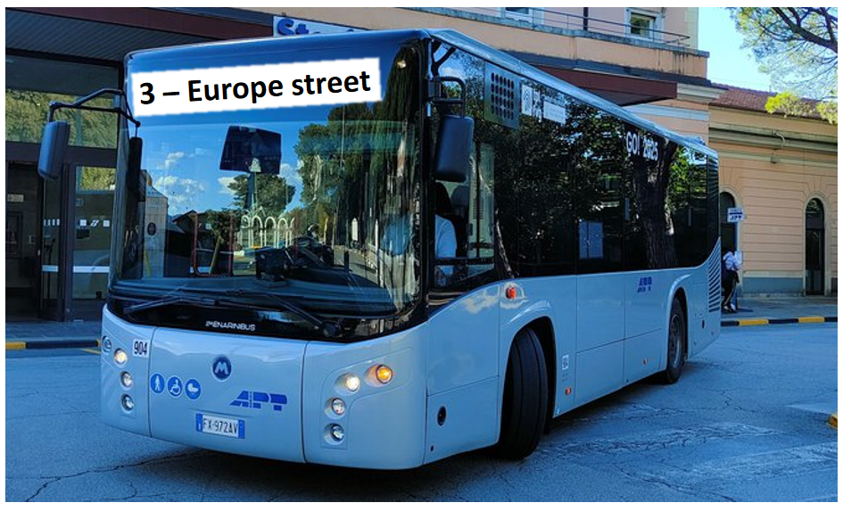


Copiez les 3 mots . Voir l'exemple.

 | maison | maison
 | enfant | ___________________
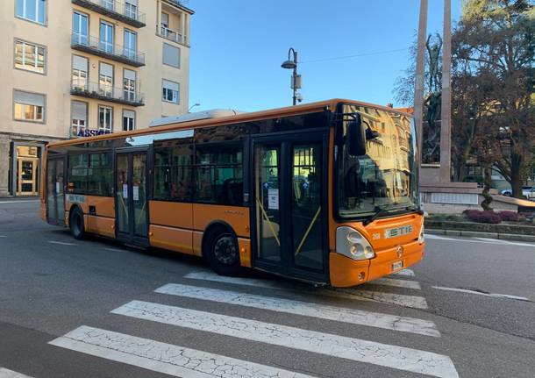 | bus | ___________________
 | chien | ___________________

Copiez votre nom à partir d'un document que vous possédez.

Nom ......................................................................................................

Deuxième volet
Lisez la phrase et tirez un trait sur la bonne image. Voir l'exemple.
Aujourd'hui, les fruits frais bénéficient d'un prix spécial.

 |  | 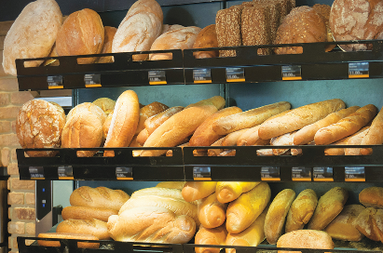 | 

Dans la pharmacie, vous pouvez payer avec votre carte.

Le train est en gare.

Vous y trouverez de nombreux types de pain.

Écrivez ce que vous voyez sur l'image. Voir l'exemple.
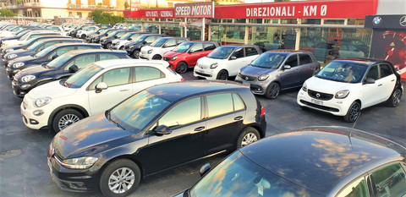 | voitures  ___________________________
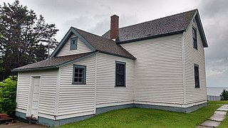 | (Résultat attendu : maison )  ____________________________
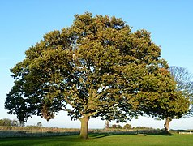 | (Résultat attendu : arbre / forêt / nature, bleu ciel)  _____________________________
 | (Résultat attendu : enfants /football /balle)  _____________________________
Lisez le formulaire et remplissez-le.
Inscription à l’école

• Prénom ………………………………
• Nom de famille …………………………………
• Adresse ……………………………………………
• Numéro de téléphone …………………………
• Âge …………

Troisième volet

Lisez les textes et tirez un trait sur la bonne image. Voir l'exemple.
Ana travaille souvent tard le soir. Elle travaille comme cuisinière dans un restaurant.

 |  |  | 

Lemlem aime travailler avec les enfants. Elle est enseignante à l'école primaire.

Jessica aide les personnes âgées. Elle travaille comme infirmière.

Eva aime conduire. Elle travaille comme conductrice de bus.

Rédigez deux ou trois phrases sur vous-même. Commencez par : "Je m'appelle ..."
________________________________________________________________________________________________________________________________________________________________________________________________________________________________________________________________________________________________________________________________________

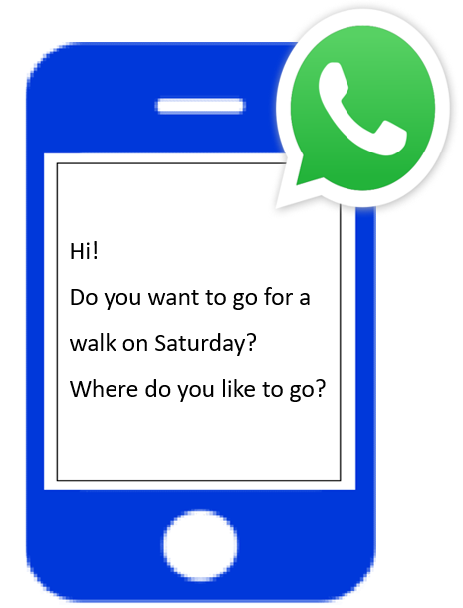
Répondez au message ci-dessous de votre ami.

Salut !
Tu veux aller te promener samedi ?
Où aimes-tu aller ?

Commencez par : "Bonjour..."
__________________________________________________________________________________________________________________________________________________________________________________________________________________________________________________________________________________________________________________________________

Quatrième élément

Lisez le texte et répondez aux questions ci-dessous. Voir l'exemple.

Les trains pour Rome partent tous les jours de la gare centrale de Florence. Les billets coûtent 28 euros. Vous pouvez acheter les billets au guichet de la gare centrale. Le guichet se trouve en face du bar et possède une porte rouge.
 |  | Oui | Non
1. | Les trains partent de Florence ? | X
2. | Le prix des billets de train est de 28 euros ?
3. | La billetterie se trouve derrière le bar ?
4. | La porte du guichet est rouge ?

Décrivez cette pièce : la pièce où vous vous trouvez actuellement.
Commencez ainsi : "Dans cette pièce, je vois..."
__________________________________________________________________________________________________________________________________________________________________________________________________________________________________________________________________________________________________________________________________________________________________________________________________________________________

Lire le courriel de Lina.
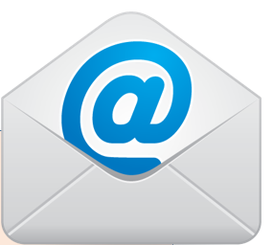

De : Lina (misslina@gmail.com)
À : Toi

Salut !
C’est mon anniversaire aujourd’hui.
Tu veux déjeuner ensemble ?
On peut se retrouver à 11h devant le café près de chez moi.
À bientôt !
Lina

Répondre à Lina. Rédigez un bref e-mail. Dans cet e-mail, vous devez
- la remercier pour l'invitation
- lui dire qu'il se peut que vous soyez en retard
- poser une question.

Commencez ainsi : "Bonjour Lina, ..."
____________________________________________________________________________________________________________________________________________________________________________________________________________________________________________________________________________________________________________________________________________________________________________________________________________________________________________________________________________________________

En fonction du contexte éducatif et de la langue, la formulation de l'instruction peut être adaptée, par exemple il peut être plus approprié de remplacer "souligner" par "marquer" ou "entourer".
Selon la langue et le contexte, il peut être plus approprié, par exemple, de remplacer le mot "rue" par le mot "avenue".
Lors de la traduction de cette tâche dans différentes langues, choisissez des mots courts et familiers avec une structure syllabique simple.
Vous pouvez clarifier le message en écrivant leur nom au tableau ou sur une feuille de papier tout en faisant semblant de le copier à partir d'un document personnel (carte d'identité, par exemple) qu'ils ont en leur possession. Invitez ensuite les apprenants à prendre un document qu'ils possèdent et sur lequel figure leur nom, écrit dans la langue cible. Une fois qu'ils ont ce document sous les yeux, ils peuvent recopier leur nom comme indiqué dans la consigne de la tâche.
Lors de la sélection des images, choisissez celles qui susciteront des mots courts avec une structure syllabique simple et très fréquente que les apprenants connaissent déjà et qu'ils ont pratiquée.
Tout mot approprié lié au domaine est acceptable (cela peut dépendre de l'endroit où la personne a appris la langue cible et de la personne avec laquelle elle l'a apprise).

